**摘要**

**目录**

1. **绪言**

1.1 项目开发背景及信息系统目标

近年来，宾馆业迅猛发展，市场的竞争日趋激烈，全面提高宾馆的软件管理水准，已成为宾馆业发展的当务之急。尤其是对于星级宾馆，既需要完成前台的一些服务工作，还需要完成后台的管理工作。然而，传统的人工管理模式已经远远不能满足有效、快捷地处理经营中产生的大量信息数据的需要，从而使得企业决策层无法及时、准确地掌握一线资料，继而影响对市场进行正确地分析和预测。像沿海城市三星级以上宾馆引进外方管理，使小部分宾馆管理水准几乎接近或达到国际水平。但对占80%以上的广大中小型宾馆来说，是难以做到的。因此，欲在竞争中甩开对手，取得优势，必须在经营、管理、产品、服务等方面具备独到之处。而对宾馆的经营状况起决定作用的是客房的管理。简单的服务标准已不是制胜的锦囊，只有管理做到最细微之处，才能让顾客体会到宾馆服务的高标准、高质量，而准确、快速、周全往往就是最基本的成功要素。

传统的管理方法已经不能适应现代社会的需要，因此采用电脑管理业务、财务等诸多环节已成为推动宾馆业迅速发展的先决条件，宾馆客房管理信息系统是各大中小型宾馆所需要使用的一个管理系统。

系统目标是建立一套功能完善的管理信息系统，既能满足业务人员日常处理的需要，增强企业经营全过程的数字化管理水平；又能满足管理人员决策分析的需要，提高公司管理层对公司经营反馈信息的响应速度。从而大幅度提高工作效率，提高实施管理的准确性、科学性，使担负管理的工作人员从繁杂的手工劳作中解脱出来。

1.2 信息系统范围

适用中小类型的酒店，提供基本的预订，入住，退房和人员管理服务。

1. **数据库设计**

2.1 需求分析

在分析现行手工操作的基础上，进一步研究客房管理的处理流程，确定系统的总体结构及功能模块，研究各个模块之间的联系，确定模块之间的接口方案。依照实用性、可靠性、可扩充性、经济性的原则，设计有关的各类码表及相关的程序代码，并验证代码的正确性，设计一套合理、完整的测试方案，对系统进行测试，是系统达到用户的使用要求。

  系统开发的总体任务是实现酒店客房各种信息的系统化、规范化和可操作性。要解决的几个关键问题：

(1) 合理的设计数据库及数据表

作为酒店客房管理系统，应具有信息的录入，删除，修改，浏览等基

本功能，还要求能够根据用户的需要进行操作。

  (2) 设计出友好的界面

  界面的友好与否是用户评价一个软件优劣的重要方面。应设计登陆后系统的主窗口，要求能够显示酒店客房管理的基本信息，桌面尽量少用菜单，数据的录入，修改，删除、查询等功能按钮直接分布在主界面上，且布局合理，美观。尽量减少用户的键盘输入，减少用户的工作量，提高工作效率。

2.2 实体描述

2.2.1 宾馆（名称，位置，电话）

2.2.2 客房类型（名称，费用，面积，床位数，拥有房间数，剩余房间数）

2.2.3 客房（名称，电话，状态）

2.2.4 客户（姓名，身份证号，联系方式，生日，注册日期，累积消费）

2.2.5前台接待员（姓名，入职时间，电话，生日，基本工资）

2.2.6客房服务员（姓名，入职时间，电话，生日，基本工资）

2.3 联系描述

2.3.1 一对一的关系

- 工作：宾馆与宾馆负责人

2.3.1 一对多的联系

- 工作：宾馆与前台接待员

- 工作：宾馆与客房服务员

- 拥有：客房类型与客房

2.3.2 多对多的关系

- 预定：前台接待员与客房类型

- 入住：前台接待员与客房

2.3.3 多对多对多的关系

- 退房：客户，客房，客房服务员。客户退房，客房服务员检查房间

2.4 ER图

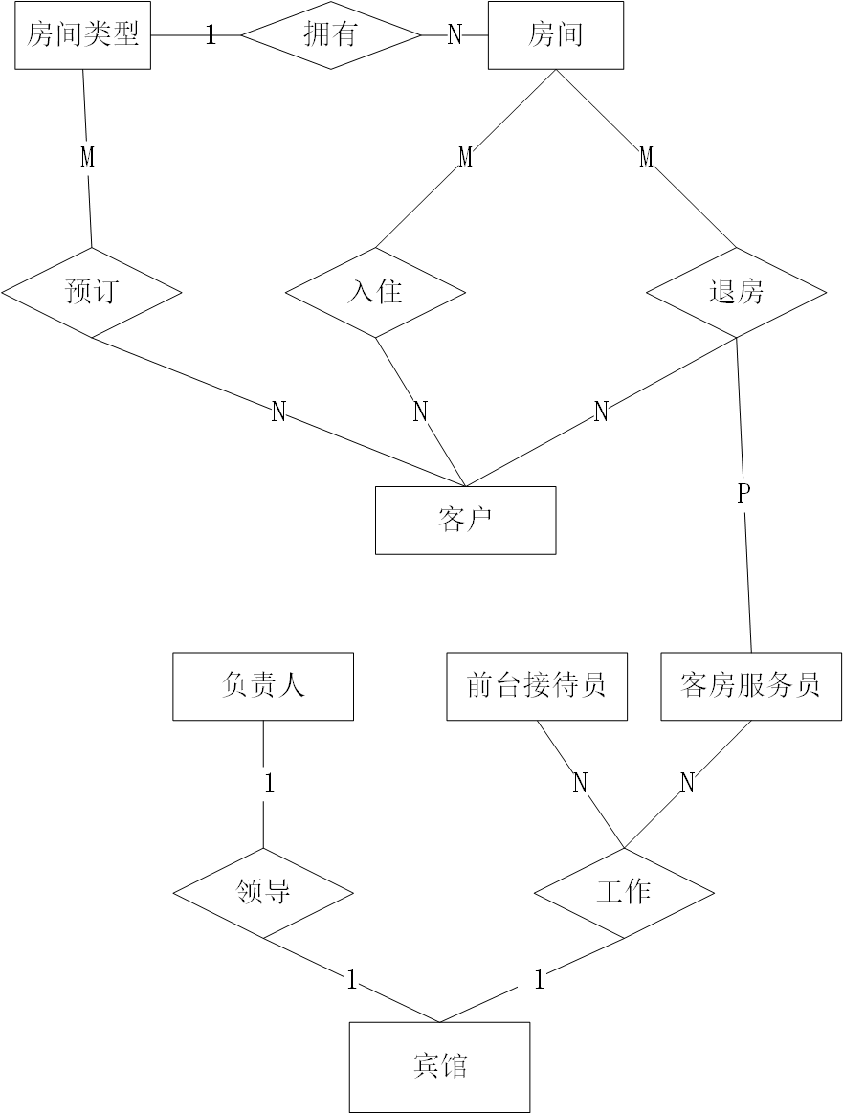

2.5 转换规则

E_R图中的主要成分是实体类型和联系类型，转换规则就是把实体类型、联系类型转换成关系模式。具体规则是：（为效率，引入数值型主码，以提高关联时速度）

* + 1. a. 实体类型的转换：同类实体（负责人，前台接待员，客房服务员）需合并（管理人员）。将每个实体类型转换成一个关系模式，实体的属性即为关系模式的属性，可以引入实体标识符为关系模式的码
    2. • 员工：编号，类型，姓名，入职时间，生日，薪资
    3. b.联系类型的转换：根据不同的情况做不同的处理
    4. 2.5.1 二元联系类型的转换
    5. 若实体间联系是1:1，可以将两个实体合成一个实体；或看作一对多联系的特例。可以在两个实体类型转换而成的两个关系模式中的一个关系模式中中加入另一个关系模式的码为属性以表示关联。
    6. • 管理人员：编号，类型，姓名，电话，入职时间，生日，薪资
    7. • 宾馆：名称，位置，电话，**负责人编号#**

若实体间联系是1:N，则在N端实体类型转换成的关系模式中加入1端实体类型的码 和联系类型的属性。

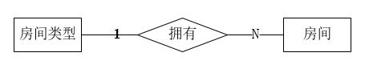

• 房间：编号，**客房类型编号#**，名称，电话，状态

* + 1. • 客房类型：编号，名称，费用，面积，床位数，拥有房间数，剩余房间数

若实体间联系是M:N，则将联系类型也转换成关系模式，其属性为两端实体类型的码加上联系类型的属性，而码为两端实体码的组合。

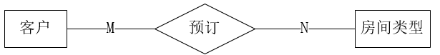

• 客户：编号，类型，姓名，身份证号，电话，注册时间，生日，累积消费

1. • 客房类型：编号，名称，费用，面积，床位数，拥有房间数，剩余房间数
2. • 预定：编号，**客户编号#**，**房间编号#**，客户姓名，客户手机号，房间类型编号，入住日期，入住天数，入住费用，预付金额，最晚预留时间，预订时间，状态

2.5.2 三元联系类型的转换

不论这类联系类型是如何联系的，总是将三元联系类型转换成关系模式，其属性为三端实体类型的码加上联系类型的属性，而码为三端实体码的组合。

1. 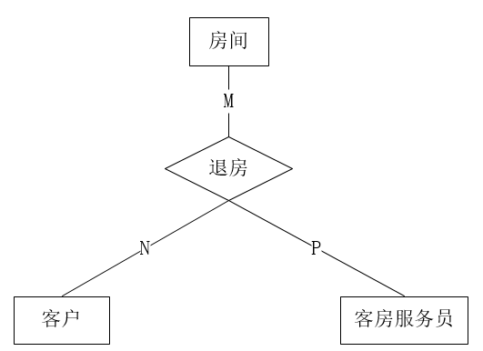
2. • 客户：编号，类型，姓名，身份证号，电话，注册时间，生日，累积消费
3. • 员工：编号，类型，姓名，电话，入职时间，生日，薪资

• 房间：编号，名称，电话，状态

• 退房：**入住编号#**，**员工编号#**，退房缴费，退房时间

客户退房，客房服务员检查房间。（客户编号包含在入住表里）

2.6 关系模式

模式，根据以上转换规则，获得关系模式如下：（被引用的先列出）

1. 客房类型：编号，名称，费用，面积，床位数，拥有房间数，剩余房间数
2. 房间：编号，**客房类型编号#**，名称，电话，状态
3. 客户：编号，类型，姓名，身份证号，电话，注册时间，生日，累积消费
4. 员工：编号，类型(负责人，前台接待员，客房服务员)，姓名，电话，入职时间，生日，基本工资
5. 宾馆：名称，位置，电话，**负责人编号#**
6. 预定：编号，**客户编号#**，**房间类型编号#**，客户姓名，客户手机号，入住日期，入住天数，预计房费，预付金额，最晚预留时间，预订时间，状态
7. 入住：编号，**预定编号#**，**客房编号#**，**客户编号#**，入住日期，入住天数，入住房费，已缴房费，押金，预计退房时间，入住时间，状态
8. 入住客户：**入住编号#**，**客户编号#**，姓名，性别，身份证号
9. 退房：**入住编号#**，**员工编号#**，退房缴费（消费和物品损坏），退房时间

2.7 数据库表

宾馆

|  |  |  |  |  |  |  |
| --- | --- | --- | --- | --- | --- | --- |
| **中文名** | **字段名** | **类型** | **宽度和约束** | **可空否** | **主/外码** | **注解** |
| 名称 | name | varchar | 30 | N |  |  |
| 位置 | location | varchar | 80 | N |  |  |
| 联系电话 | phone | varchar | 20 | N |  |  |
| 负责人编号 | leader_id | int |  |  |  |  |

客房类型

|  |  |  |  |  |  |  |
| --- | --- | --- | --- | --- | --- | --- |
| **中文名** | **字段名** | **类型** | **宽度和约束** | **可空否** | **主/外码** | **注解** |
| 编号 | Id | int |  | N | 主码 |  |
| 名称 | name | varchar | 30 | N |  |  |
| 费用 | fee | int |  | N |  |  |
| 面积 | area | float | (5, 2) |  |  |  |
| 床位数 | number_of_bed | tinyint |  |  |  |  |
| 房间数 | number_of_room | int |  |  |  |  |
| 剩余房间数 | number_of_left_room | int |  |  |  |  |

客房s

|  |  |  |  |  |  |  |
| --- | --- | --- | --- | --- | --- | --- |
| **中文名** | **字段名** | **类型** | **宽度和约束** | **可空否** | **主/外码** | **注解** |
| 编号 | Id | int |  | N | 主码 |  |
| 名称 | name | varchar | 30 | N |  |  |
| 客房类型编号 | type_id | int |  | N | 外s码 |  |
| 联系电话 | phone | varchar | 20 |  |  |  |
| 状态 | status | tinyint |  |  |  | 1空闲，2已预定（内部预订），3已入住，－1维修中。默认1 |

客户

|  |  |  |  |  |  |  |
| --- | --- | --- | --- | --- | --- | --- |
| **中文名** | **字段名** | **类型** | **宽度和约束** | **可空否** | **主/外码** | **注解** |
| 编号 | Id | int |  | N | 主码 |  |
| 姓名 | name | varchar | 30 | N |  |  |
| 身份证号 | ID_number | char | 18 |  |  |  |
| 联系电话 | phone | varchar | 20 | N |  |  |
| 注册时间 | register_datetime | datetime |  | N |  |  |
| 生日 | date_of_birth | date |  |  |  |  |
| 累积消费 | cumulative_consumption | int |  |  |  |  |

员工

|  |  |  |  |  |  |  |
| --- | --- | --- | --- | --- | --- | --- |
| **中文名** | **字段名** | **类型** | **宽度和约束** | **可空否** | **主/外码** | **注解** |
| 编号 | Id | int |  | N | 主码 |  |
| 姓名 | name | varchar | 30 | N |  |  |
| 联系电话 | phone | varchar | 20 | N |  |  |
| 入职日期 | join_date | date |  | N |  |  |
| 生日 | date_of_birth | date |  |  |  |  |
| 基本工资 | salary | int |  | N |  |  |
| 状态 | status | tinyint |  | N |  | 1正常，2休假中，-1已离职。默认1 |

预订

|  |  |  |  |  |  |  |
| --- | --- | --- | --- | --- | --- | --- |
| **中文名** | **字段名** | **类型** | **宽度和约束** | **可空否** | **主/外码** | **注解** |
| 编号 | Id | int |  | N | 主码 |  |
| 客户编号 | customer_id | int |  |  | 外码 |  |
| 客房类型编号 | room_type_id | int |  | N | 外码 |  |
| 客户姓名 | customer_name | varchar | 30 | N |  |  |
| 客户联系方式 | customer_phone | varchar | 20 | N |  |  |
| 入住日期 | check_in_date | date |  | N |  |  |
| 入住天数 | check_in_days | int |  | N |  |  |
| 入住房费 | check_in_fee | int |  | N |  |  |
| 预付金额 | prepaid | int |  | N |  |  |
| 最晚保留时间 | keep_datetime | datetime |  | N |  |  |
| 预订时间 | booking_datetime |  |  | N |  |  |
| 状态 | status |  |  | N |  | 1预定成功,2已入住,-1预定超时,-2预定取消。默认1 |

入住

|  |  |  |  |  |  |  |
| --- | --- | --- | --- | --- | --- | --- |
| **中文名** | **字段名** | **类型** | **宽度和约束** | **可空否** | **主/外码** | **注解** |
| 编号 | Id | int |  | N | 主码 |  |
| 预订编号 | booking_id | int |  |  | 外码 |  |
| 客户编号 | customer_id | int |  |  | 外码 |  |
| 客房编号 | room_id | int |  | N | 外码 |  |
| 入住时间 | check_in_datetime | datetime |  | N |  |  |
| 入住天数 | check_in_days | int |  | N |  |  |
| 入住房费 | check_in_fee | int |  | N |  |  |
| 已缴房费 | pay_fee | int |  | N |  |  |
| 押金 | desopsit | int |  |  |  |  |
| 预计退房时间 | check_out_datetime | datetime |  | N |  |  |
| 状态 | status |  |  | N |  | 1入住中，2已退房 |

入住客户

|  |  |  |  |  |  |  |
| --- | --- | --- | --- | --- | --- | --- |
| **中文名** | **字段名** | **类型** | **宽度和约束** | **可空否** | **主/外码** | **注解** |
| 入住编号 | check_in_id | int |  | N | 外码 |  |
| 姓名 | name | varchar | 30 | N |  |  |
| 身份证号 | ID_number | char | 18 | N |  |  |
| 性别 | gender | enum | enum("男","女") | N |  |  |

退房

|  |  |  |  |  |  |  |
| --- | --- | --- | --- | --- | --- | --- |
| **中文名** | **字段名** | **类型** | **宽度和约束** | **可空否** | **主/外码** | **注解** |
| 入住编号 | check_in_id | int |  | N | 外码 |  |
| 员工编号 | employee_id | int |  | N | 外码 |  |
| 退房缴费 | check_out_fee | int |  |  |  | 消费和物品损坏 |
| 退房时间 | checkout_datetime | datetime |  | N |  |  |

1. **计算机系统配置和安全**

3.1 计算机系统硬件配置

3.2 计算机系统软件配置

3.3 系统可靠性

3.4 系统安全性

1. **系统详细设计**

4.1 代码设计

4.2 用户界面设计

4.2.1 登录界面设计

4.3 模块处理设计

4.3.1 登录模块处理设计

4.4 数据库配置

数据库名称，软件环境

4.4.1 简历OCDB

4.4.2 数据库连接

4.4.3 数据库恢复

1. **实施概要**

5.1 实施环境和工具

5.1.1 计算机系统平台

5.1.2 编程环境工具

5.1.3 数据准备

5.2 系统测试

5.2.1 测试规划

5.2.2 测试计划及测试记录

**报告正文**

**参考文献**

**附录**